Ontstaan-ontstond-ontstonden: het begin van iets
Bestaan: iets is er, het leeft.
Sterven= doodgaan
Uitsterven= iets is er helemaal niet meer, bijvoorbeeld de dinosaurussen.
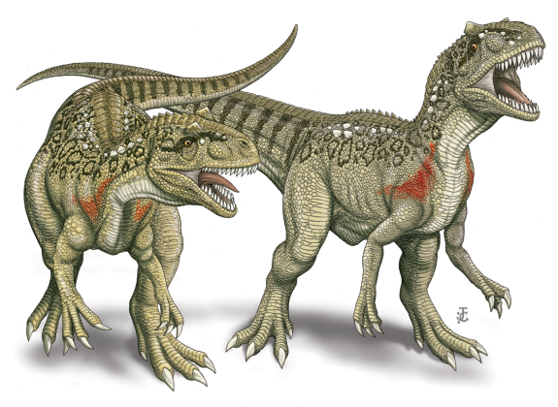
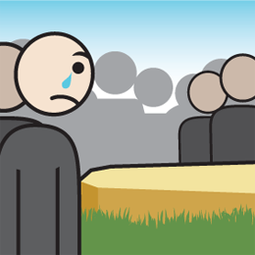
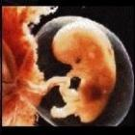
bestaan
bestond
bestaan
(uit)sterven
stierf (uit)
(uit)gestorven
ontstaan-
ontstond-
ontstaan

